姓名：肖正 学号：2220204411 专业：智能科学与技术
Matlab上机实验五
迭代法 求解线性方程组
实验目的：
Jacobi迭代法求解线性方程组基本算法实现
Guass-Seidel迭代法求解线性方程组基本算法实现
实验程序功能：
采用上述两种迭代法求解线性方程组AX=b
其中A为N*N的系数矩阵，X和b均为N维列向量
实验步骤：
在Matlab中创建M文件，分别实现Jacobi迭代法和Gauss-Seidel迭代法。
在Matlab中调用函数，采用上述两种方法分别求解如下方程组，得出运算结果，并比较两种算法的迭代次数，分析结果得出报告结论。
对一种算法修改迭代初始值，再比较修改前后的迭代次数，分析结果得出结论。
Jocabi迭代算法流程图：
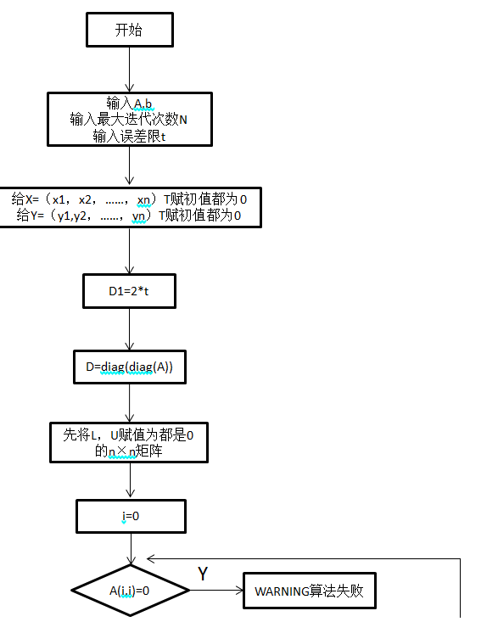
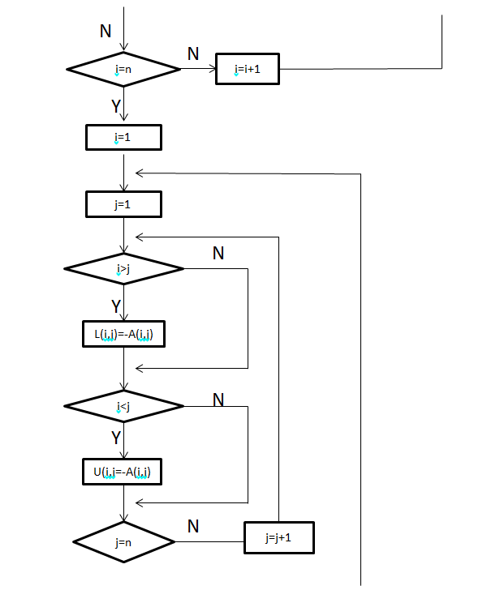
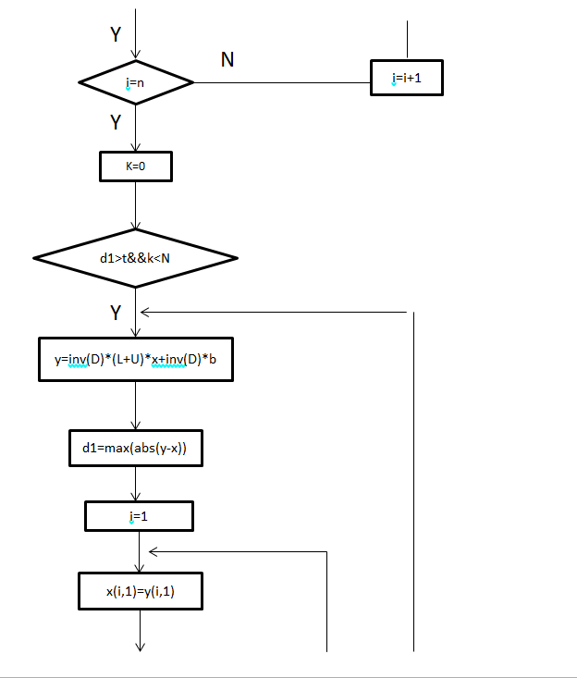
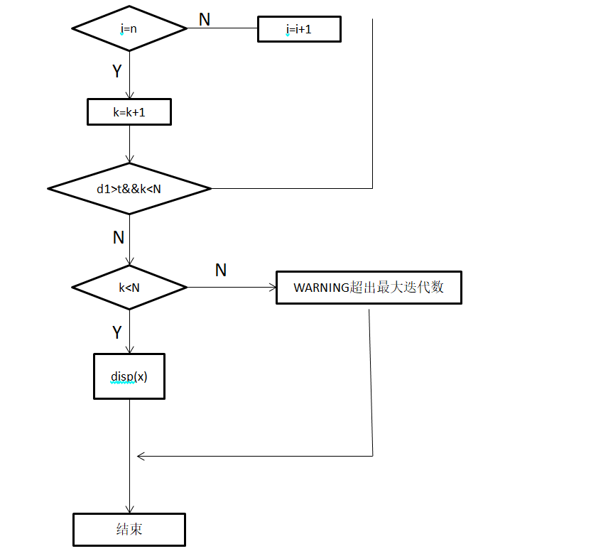

程序运行情况：
Jacobi的算法运行情况：
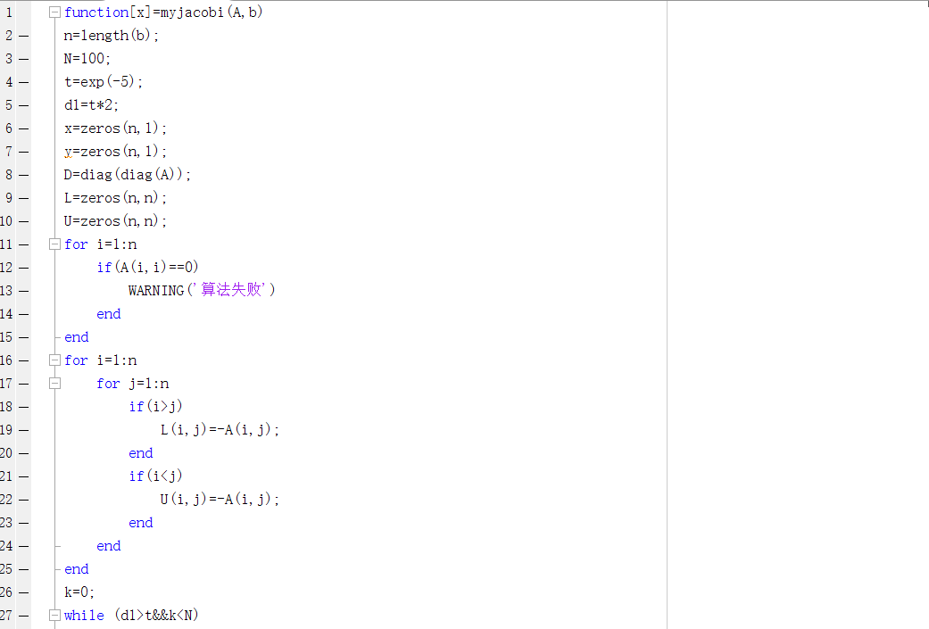
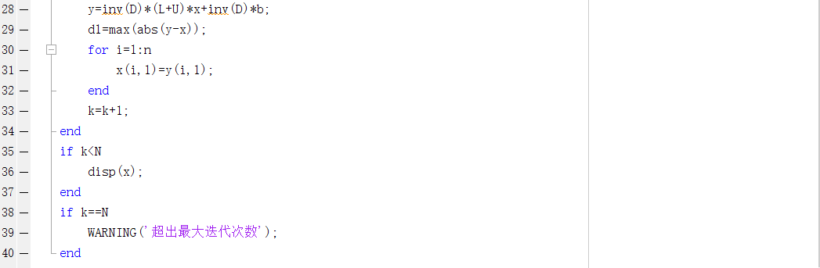
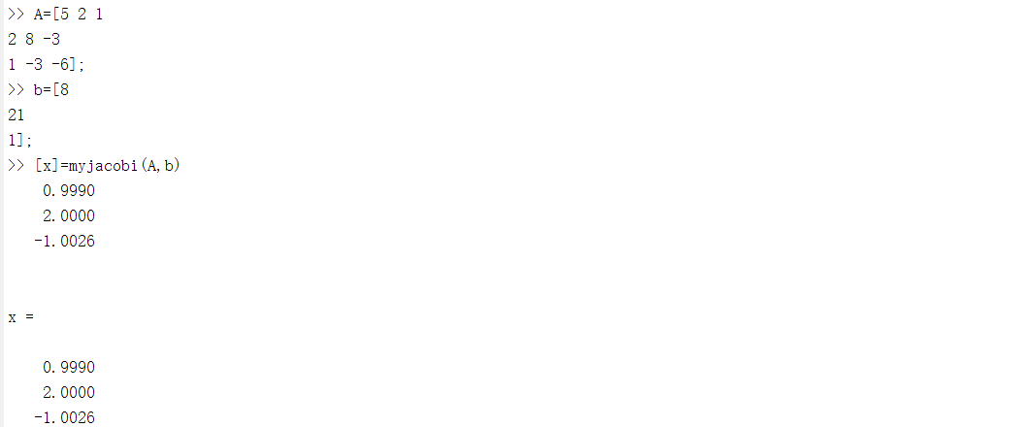
Gauss-Seidel算法的运行情况：
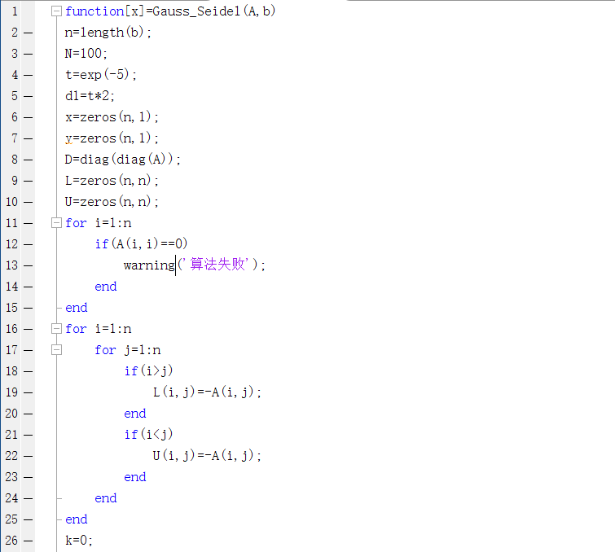
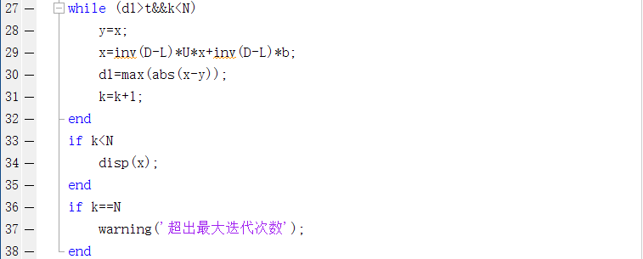
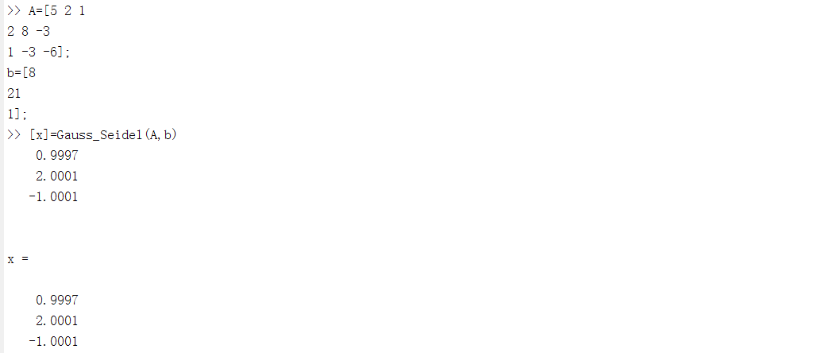
结论：
通过运行结果可以看出Gauss-Seidel的算法比jacobi算法的收敛速度更快，同时两个算法的代码也比较相似。
总结：
这次实验对我来说算是目前耗时最大的实验了，算法流程图就花费了我快一个小时。因为老师的代码故意改错，我看了好几遍都没有理解老师算法的一些细节，就比如误差限，我就感觉问题好大，所以就完全靠自己的想法把这个函数敲了出来，由于没有做草稿，中间出了好多小差错，希望之后能够提高自己的代码能力，少出现一点错误。

